# 小狼毫输入法放置新世纪五笔配置文件

## 下载新世纪五笔配置文件.

1. 新世纪五笔配置文件下载地址: <https://www.lanzous.com/b00t7yzxe>  
   密码:9lmx
2. 把下载下来的配置文件压缩包解压到桌面.

## 下载小狼毫输入法.

1. 小狼毫官网地址:<https://rime.im/>
2. 下载完成后安装好输入法,输入法路径可以自行设置,但是文件目录名称不要设置为中文.

## 安装字体文件.

1. 在桌面找到配置文件夹,在里面找字字体这个文件夹,并把里面所有字体文件全部安装.
2. 字体安装方法:鼠标放到字体文件上双击字体文件,在弹出来的窗口左上角找到安装这个选项,单击一下,所有字体都重复一次这个操作,当所有字体安装完成后点击字体注册文件.

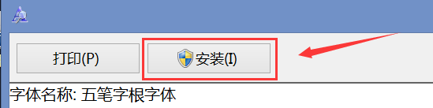

1. 字体注册文件名:字体注册SurrogateFallback.reg

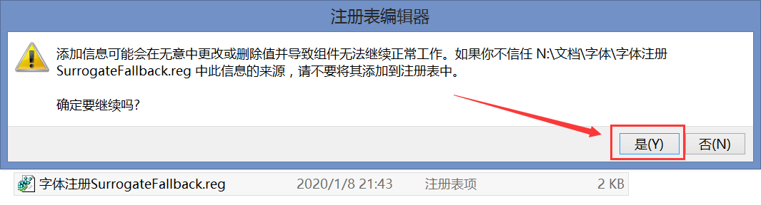

## 放置配置文件.

1. 切换为小狼毫输入法,并在电脑桌面右下角找到小狼毫输入法图标,那个图标是一个’’中’’字.
2. 鼠标放输入法图标上点击右键,在出现在选项中点击用户文件夹.



1. 在桌面的配置文件夹目录中找到RIME文件夹,把RIME文件夹里面的文件复制到用户文件夹.

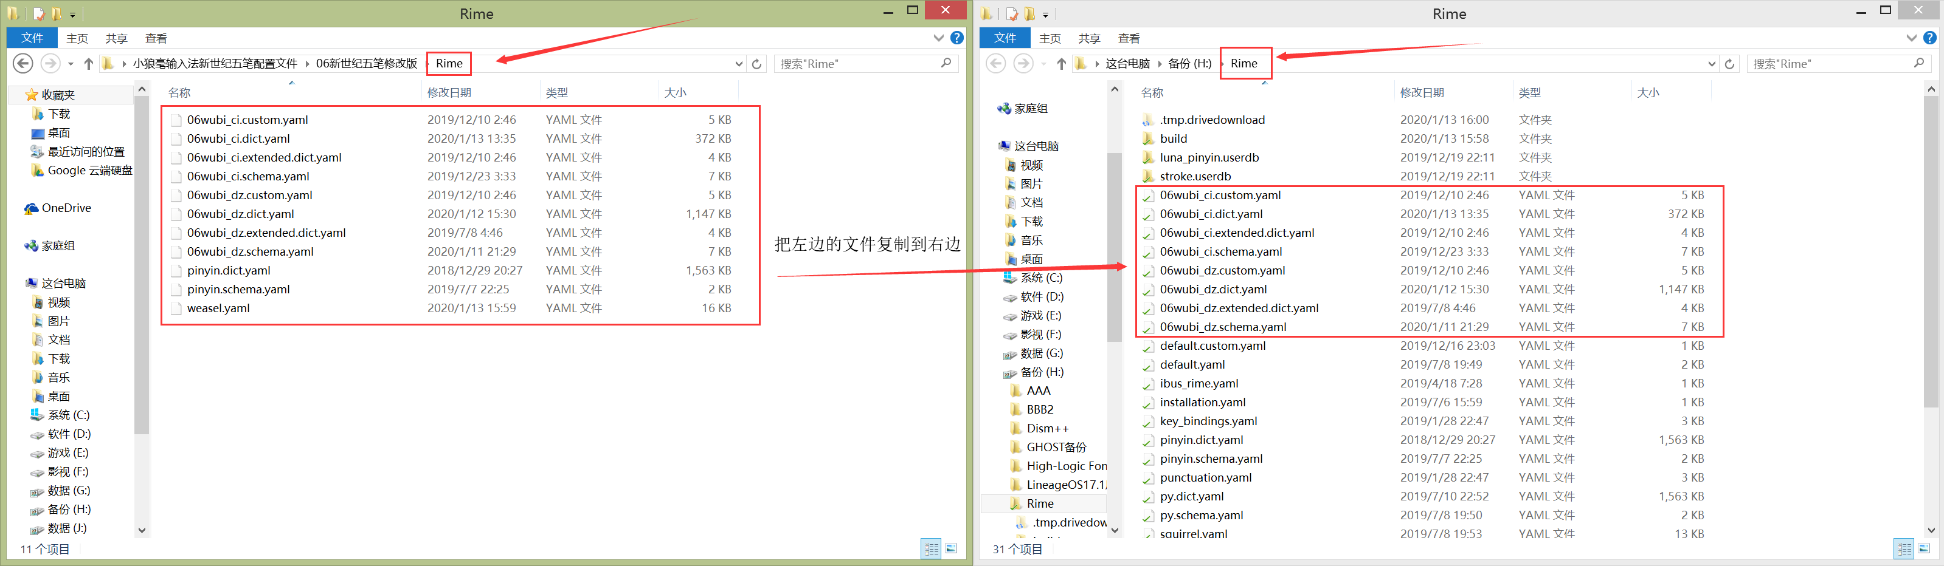

1. 鼠标放输入法图标上点击右键,在出现的选项中点击程序文件夹,在弹出来的文件夹中找到data这个文件夹,再找到opencc这个文件夹,找到后点击打开.



1. 在桌面配置文件夹目录中找到opencc文件夹,并把里面的文件复制到程序文件夹-data-opencc这个文件夹中.

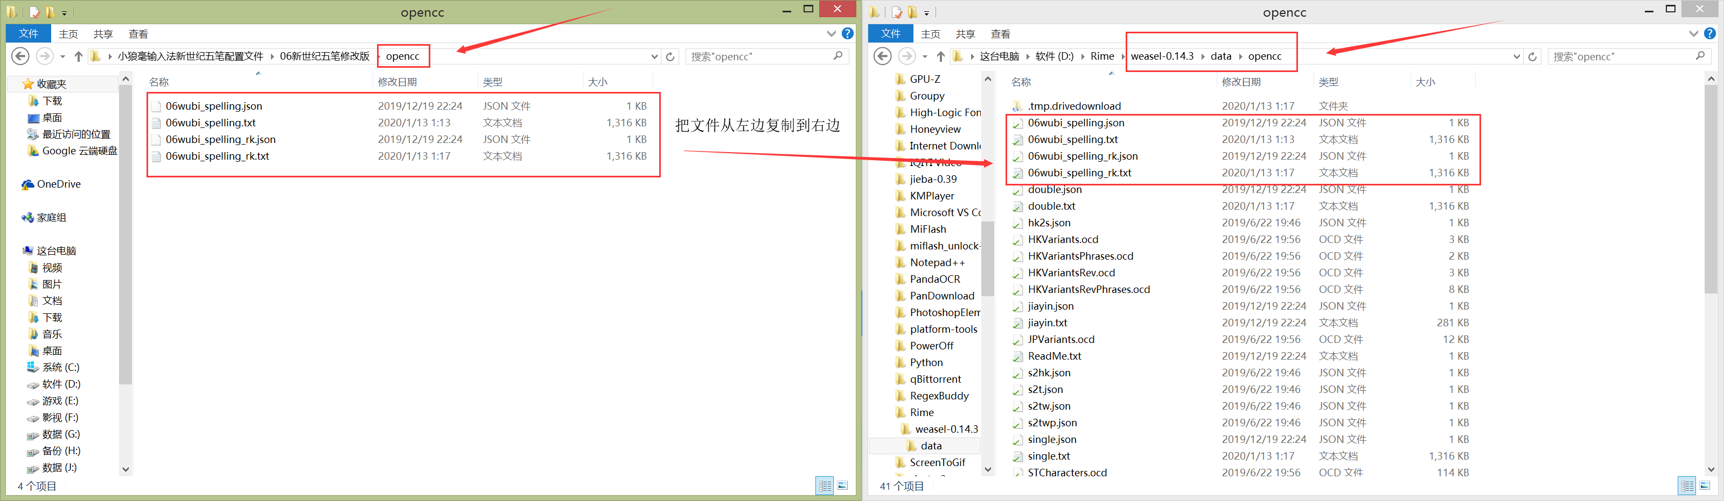

1. 注意:如果切换不出输入法的话点击桌面左下角开始菜单,在里面找到小狼毫算法服务,然后点击它运行小狼毫算法服务,如果找不到小狼毫算法服务的话也可以在开始菜单界面的搜索窗口内输入小狼毫算法服务进行搜索,搜索到后点击它运行小狼毫算法服务.
2. 有时候电脑关机或者重启后会出现输入法无法使用的情况,出现这种情况是因为输入法算法服务没有启动,手动运行一次算法服务就可以正常使用了.

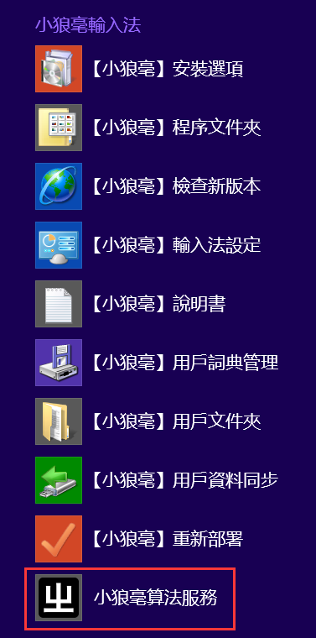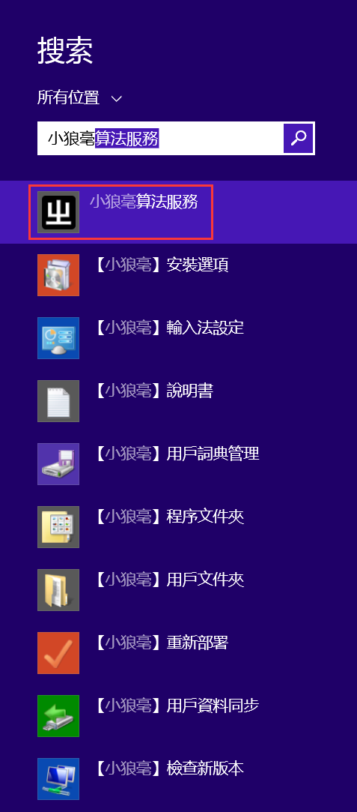

## 配置小狼毫输入法.

1. 鼠标放输入法图标上点击右键,在出现在选项中点击输入法设定.



1. 在弹出来的窗口中找到新世纪五笔,在前面的方框中点一下打上勾,然而再点击窗口下方中间那个’’中’’字,选择你自己喜欢的主题,选择好后再点击’’中’’字.

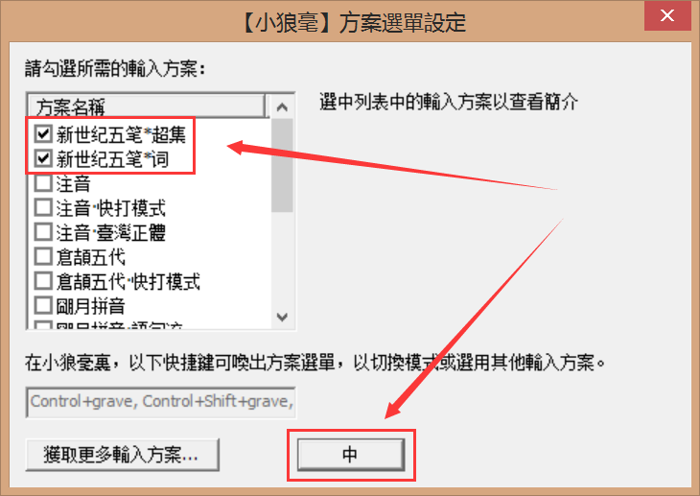

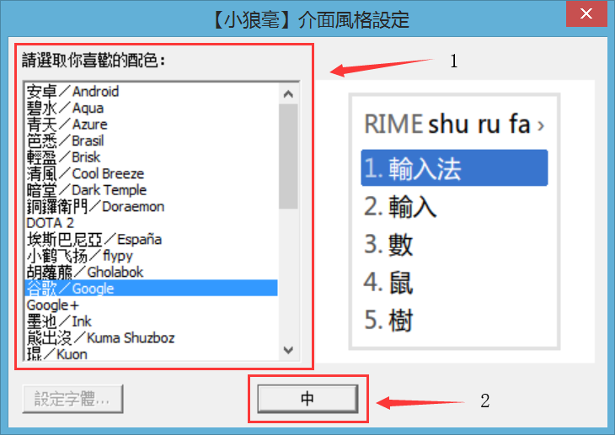

1. 鼠标放输入法图标上点击右键,在出现在选项中点击重新部署.



## 5安装完成.

1. 打字效果.

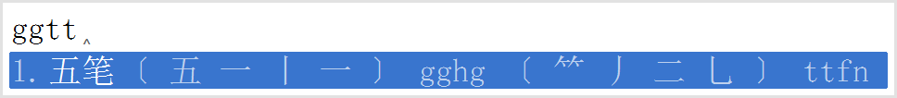



## 输入法设置快捷键.

1. F4输入法设置快捷键,根据需要开启或者关闭里面的功能.
2. 拆分显示开关:Ctrl+Shift+H.
3. 简繁转换: Ctrl+Shift+F.